3-1三角形的內外角 隨堂考 每題10分 2年 班 號 姓名
1. ( )△ABC中，，若∠A＝40°，則∠C＝？(A)40° (B)50° (C)100° (D)80°
2. ( )若一直角三角形有一銳角為43°，則下列何者為此三角形的另一銳角？(A)43° (B)47° (C)57° (D)53°
3. ( )已知△ABC中，∠A＝70°，∠C的外角為100°，則△ABC為何種三角形？
(A)銳角三角形 (B)直角三角形 (C)鈍角三角形 (D)等腰三角形
4. ( )一三角形的一組外角中有一個是150°，則下列何者不可能是其中一外角的度數？
(A)30° (B)40° (C)90° (D)150°
5. ( )若有一三角形其內角為x°、(3x＋20)°、4x°，則此三角形為何種三角形？
(A)正三角形 (B)鈍角三角形 (C)直角三角形 (D)等腰三角形
6. ( )一三角形的一組外角，最多有幾個銳角？(A)1個 (B)2個 (C)3個 (D)0個
7. ( )若一三角形有一內角等於其他兩內角的和，則此三角形為何種三角形？
(A)正三角形 (B)等腰三角形 (C)直角三角形 (D)以上答案都有可能
8. ( )如圖一，若∠F＝90°，求∠A＋∠B＋∠C＋∠D＋∠E是幾度？(A)180° (B)270° (C)300° (D)360°
圖一 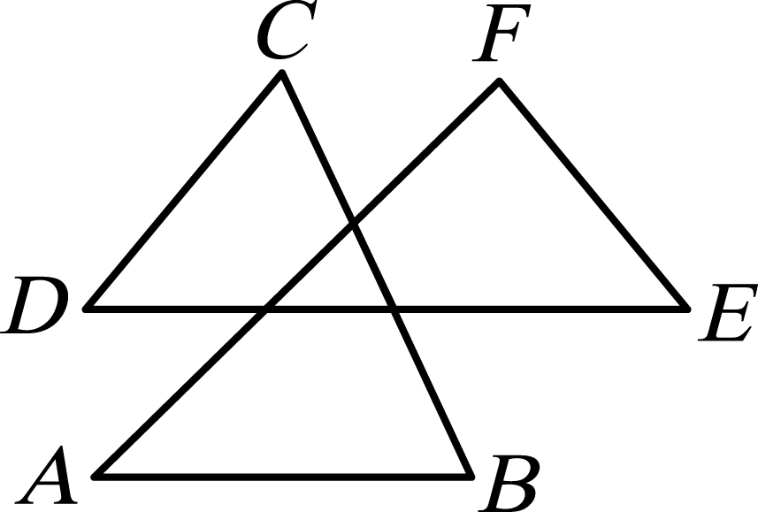 圖二 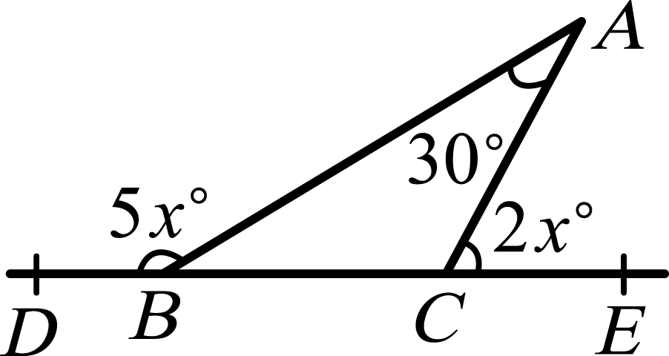 圖三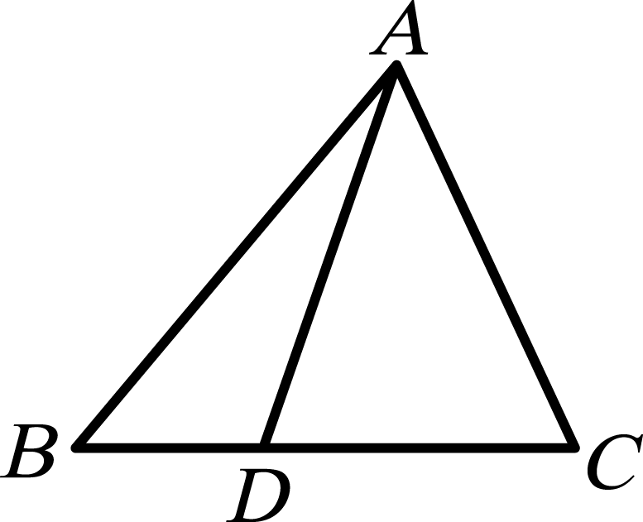
9. ( )如圖二，x＝？ (A)15 (B)30 (C)40 (D)45
10.( )如圖三，△ABC中，∠B＝50°，，，求∠BAD＝？(A)15° (B)25° (C)35° (D)45°

3-1三角形的內外角 隨堂考 每題10分 2年 班 號 姓名
1. ( )△ABC中，，若∠A＝40°，則∠C＝？(A)40° (B)50° (C)100° (D)80°
2. ( )若一直角三角形有一銳角為43°，則下列何者為此三角形的另一銳角？(A)43° (B)47° (C)57° (D)53°
3. ( )已知△ABC中，∠A＝70°，∠C的外角為100°，則△ABC為何種三角形？
(A)銳角三角形 (B)直角三角形 (C)鈍角三角形 (D)等腰三角形
4. ( )一三角形的一組外角中有一個是150°，則下列何者不可能是其中一外角的度數？
(A)30° (B)40° (C)90° (D)150°
5. ( )若有一三角形其內角為x°、(3x＋20)°、4x°，則此三角形為何種三角形？
(A)正三角形 (B)鈍角三角形 (C)直角三角形 (D)等腰三角形
6. ( )一三角形的一組外角，最多有幾個銳角？(A)1個 (B)2個 (C)3個 (D)0個
7. ( )若一三角形有一內角等於其他兩內角的和，則此三角形為何種三角形？
(A)正三角形 (B)等腰三角形 (C)直角三角形 (D)以上答案都有可能
8. ( )如圖一，若∠F＝90°，求∠A＋∠B＋∠C＋∠D＋∠E是幾度？(A)180° (B)270° (C)300° (D)360°
圖一 圖二 圖三
9. ( )如圖二，x＝？ (A)15 (B)30 (C)40 (D)45
10.( )如圖三，△ABC中，∠B＝50°，，，求∠BAD＝？(A)15° (B)25° (C)35° (D)45°
3-1三角形的內外角 隨堂考 每題10分 2年 班 號 姓名
1. ( )△ABC中，，若∠A＝40°，則∠C＝？(A)40° (B)50° (C)100° (D)80°
2. ( )若一直角三角形有一銳角為43°，則下列何者為此三角形的另一銳角？(A)43° (B)47° (C)57° (D)53°
3. ( )已知△ABC中，∠A＝70°，∠C的外角為100°，則△ABC為何種三角形？
(A)銳角三角形 (B)直角三角形 (C)鈍角三角形 (D)等腰三角形
4. ( )一三角形的一組外角中有一個是150°，則下列何者不可能是其中一外角的度數？
(A)30° (B)40° (C)90° (D)150°
5. ( )若有一三角形其內角為x°、(3x＋20)°、4x°，則此三角形為何種三角形？
(A)正三角形 (B)鈍角三角形 (C)直角三角形 (D)等腰三角形
6. ( )一三角形的一組外角，最多有幾個銳角？(A)1個 (B)2個 (C)3個 (D)0個
7. ( )若一三角形有一內角等於其他兩內角的和，則此三角形為何種三角形？
(A)正三角形 (B)等腰三角形 (C)直角三角形 (D)以上答案都有可能
8. ( )如圖一，若∠F＝90°，求∠A＋∠B＋∠C＋∠D＋∠E是幾度？(A)180° (B)270° (C)300° (D)360°
圖一 圖二 圖三
9. ( )如圖二，x＝？ (A)15 (B)30 (C)40 (D)45
10.( )如圖三，△ABC中，∠B＝50°，，，求∠BAD＝？(A)15° (B)25° (C)35° (D)45°

3-1三角形的內外角 隨堂考 每題10分 2年 班 號 姓名
1. ( )△ABC中，，若∠A＝40°，則∠C＝？(A)40° (B)50° (C)100° (D)80°
2. ( )若一直角三角形有一銳角為43°，則下列何者為此三角形的另一銳角？(A)43° (B)47° (C)57° (D)53°
3. ( )已知△ABC中，∠A＝70°，∠C的外角為100°，則△ABC為何種三角形？
(A)銳角三角形 (B)直角三角形 (C)鈍角三角形 (D)等腰三角形
4. ( )一三角形的一組外角中有一個是150°，則下列何者不可能是其中一外角的度數？
(A)30° (B)40° (C)90° (D)150°
5. ( )若有一三角形其內角為x°、(3x＋20)°、4x°，則此三角形為何種三角形？
(A)正三角形 (B)鈍角三角形 (C)直角三角形 (D)等腰三角形
6. ( )一三角形的一組外角，最多有幾個銳角？(A)1個 (B)2個 (C)3個 (D)0個
7. ( )若一三角形有一內角等於其他兩內角的和，則此三角形為何種三角形？
(A)正三角形 (B)等腰三角形 (C)直角三角形 (D)以上答案都有可能
8. ( )如圖一，若∠F＝90°，求∠A＋∠B＋∠C＋∠D＋∠E是幾度？(A)180° (B)270° (C)300° (D)360°
圖一 圖二 圖三
9. ( )如圖二，x＝？ (A)15 (B)30 (C)40 (D)45
10.( )如圖三，△ABC中，∠B＝50°，，，求∠BAD＝？(A)15° (B)25° (C)35° (D)45°

